班级序号____

XXXX大学
XXXX学年度第X学期

课程名称： 数据结构大作业
题 目： 班级考勤管理程序
专业班级：
年 级：
姓 名：
学 号：
一级指标 | 二级指标 | 分值 | 评分及成绩
一级指标 | 二级指标 | 分值 | 得分
作品完成度  （占50%） | 1.工作量达标，功能点完整，独立完成 | 50
作品完成度  （占50%） | 2.设计合理性，逻辑条理性 | 50
作品完成度  （占50%） | 3.功能测试 | 50
作品完成度  （占50%） | 4.数据处理水平 | 50
作品完成度  （占50%） | 5.特色鲜明，有设计亮点 | 50
文档撰写（30%） | 1.文字描述规范，语言通顺，结构完整 | 30
文档撰写（30%） | 2.思路描述清晰，功能测试结果完整 | 30
文档撰写（30%） | 3.结果分析合理 | 30
答辩成绩 （占20%） | 1.能够对设计进行合理说明 | 20
答辩成绩 （占20%） | 2.能较好的回答答辩所提问题，解释合理清晰 | 20
合计（百分制）
总 评 | □优秀 □良好 □中等 □及格 □不及格 |  | 签名

目录
一、概述 1
二、程序概要设计 1
（1）数据结构 1
（2）程序函数 2
（3）程序功能 2
（4）程序流程 3
三、程序详细设计 3
（1）密码回显*号 3
（2）文件读写 4
（3）注册 4
（4）登录 4
（5）查看学生信息&查看个人信息 5
（6）查询考勤信息 5
（7）添加考勤信息 5
（8）删除考勤信息 5
（9）修改考勤信息 5
（10）统计缺勤人员 5
（11）初始化系统 6
（12）确认个人考勤 6
（13）修改密码 6
四、使用情况 6
（1）注册 6
（2）登录 7
（3）查看学生信息 7
（4）查询考勤信息 8
（5）添加考勤信息 9
（6）删除考勤信息 9
（7）修改考勤信息 10
（8）统计缺勤人员 10
（9）初始化系统 11
（10）查看个人信息 11
（11）确认个人考勤 12
（12）修改密码 12
（13）其他 12
五、总结 12
六、参考文献 14

概述
本程序采用的编程语言为C语言，使用Visual Studio进行编写，是一个班级考勤管理系统，整体功能为对学生进行考勤，其中的学生信息以及考勤信息采用单链表这一数据结构进行处理，数据的存储使用文件存储，程序中还用到了快速排序、链表的各种操作等。
本程序有两个模式——用户模式和管理模式，学生使用本程序可以进行注册登录、查看个人信息、确认个人考勤、修改密码等；管理员使用本程序可以进行登录、查看学生信息、对考勤信息进行各种操作等。

程序概要设计

（1）数据结构
本程序使用的数据结构为单链表，学生信息和考勤信息各为一条单链表。其中学生信息每个结点的数据有编号、姓名、性别、年级、班级、学号、密码、手机、身份证、缺勤次数、指针域共11个；考勤信息每个结点的数据有编号、学号、姓名、日期、第几节、课程、地点、缺勤性质、考勤信息状态、指针域共10个。详细定义见图2-1。
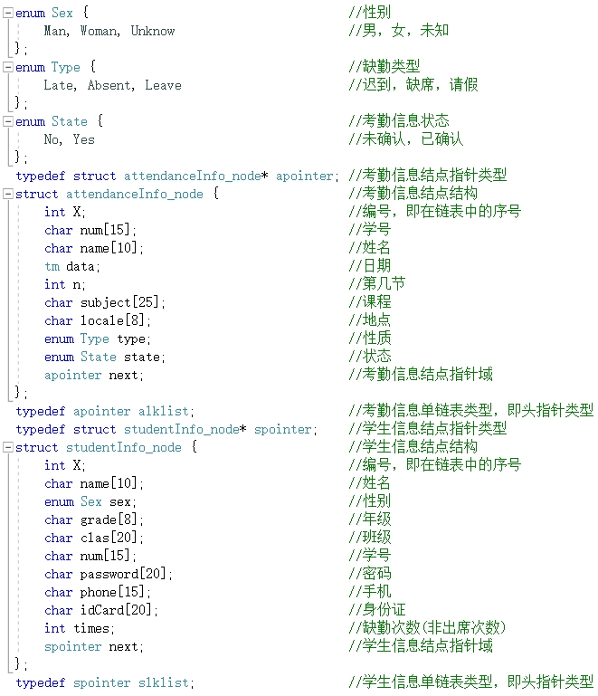
图 2-1

（2）程序函数
本程序共定义了27个函数，可将其分为三类：1个主函数、17个主要功能函数、9个辅助操作函数。主函数是程序的入口，用于输出欢迎界面(首页界面)；主要功能函数用于实现程序的各种功能，如：注册、登录等；辅助操作函数用于实现各种小操作，如：定位光标、读写文件等。
下面细述各个函数的功能：
1、main函数：主函数，用于输出首页界面，是后续各个函数的基础。
2、Title函数：标题函数，用于输出程序标题。
3、Registe函数：注册函数，用于实现用户注册。
4、Login函数：登录函数，用于实现用户登录和管理员登录。
5、Help函数：帮助函数，用于查看程序使用说明书。
6、AdminMenu函数：管理员菜单函数，用于显示管理员功能菜单并选择功能。
7、UserMenu函数：用户菜单函数，用于显示用户功能菜单并选择功能。
8、StudentInfo函数：学生信息函数，用于管理员查看详细学生信息。
9、Query函数：查询函数，用于查询考勤信息。
10、Add函数：添加函数，用于管理员添加考勤信息。
11、Delete函数：删除函数，用于管理员删除考勤信息。
12、Modify函数：修改函数，用于管理员修改考勤信息。
13、Statistic函数：统计函数，用于统计缺勤人员。
14、Super函数：超级函数，用于获取超级管理权限，暂时无实用功能(没有时间实现)。
15、Init函数：初始化函数，用于初始化系统，使系统信息还原至最初存储的信息。
16、UserInfo函数：个人信息函数，用于用户查看个人信息。
17、Confirm函数：确认函数，用于用户确认个人考勤。
18、ChangePassword函数：改密函数，用于用户修改个人密码。
19、DisplayCursor函数：用于显示或隐藏控制台光标。
20、Goto_xy函数：用于定位控制台光标位置到指定坐标。
21、InputPassword函数：用于输入密码，将密码在屏幕上显示为*号，并返回。
22、ReadStudentInfo函数：用于从文件读取学生信息，建立学生信息链表。
23、WriteStudentInfo函数：用于将学生信息链表写入文件。
24、ReadAttendanceInfo函数：用于从文件读取考勤信息，建立考勤信息链表。
25、WriteAttendanceInfo函数：用于将考勤信息链表写入文件。
26、Destroy函数：用于销毁链表。
27、QuickSort函数：用于将学生进行快速排序。
以上27个函数中，1为主函数，2~18为主要功能函数，19~27为辅助操作函数。函数详细定义请见程序源代码。

（3）程序功能
本程序的功能模块可分为四大块，分别是：注册、登录、用户功能、管理员功能；用户功能包括：查看个人信息、确认个人考勤、查询考勤信息、统计缺勤人员、修改密码、退出系统，共6大功能；管理员功能包括：查看学生信息、查询考勤信息、添加考勤信息、删除考勤信息、修改考勤信息、统计缺勤人员、超级管理权限、初始化系统、退出系统，共9大功能。每个功能所用到的函数请见上方[程序函数]或程序源代码，题目要求的基本功能及扩展功能已全部实现，另外还添加了一些本人个人扩展的功能并优化了一些基本功能，使其信息和功能操作更加完善、更具合理性。其中的超级管理权限功能，基本规划为输入密码，密码正确即可获取超级管理权限，可对学生信息进行详细操作等，但由于时间不足(懒)并未实现该个人扩展功能，故超级管理权限功能并无实用功能。在多次调试下，程序bug已全部修复，目前并未发现新bug。

（4）程序流程
启动程序进入“欢迎界面”，在欢迎界面可查看帮助，可退出系统，可进入用户模式或管理模式；进入“用户模式”可进行用户登录或用户注册，用户登录成功可进入到“用户菜单界面”进行用户功能选择，包括查看个人信息、确认个人考勤、查询考勤信息、统计缺勤人员、修改密码、退出系统；进入“管理模式”可进行管理员登录，管理员登录成功可进入到“管理员菜单界面”进行管理员功能选择，包括查看学生信息、查询考勤信息、添加考勤信息、删除考勤信息、修改考勤信息、统计缺勤人员、超级管理权限、初始化系统、退出系统；其中退出系统将直接结束程序。
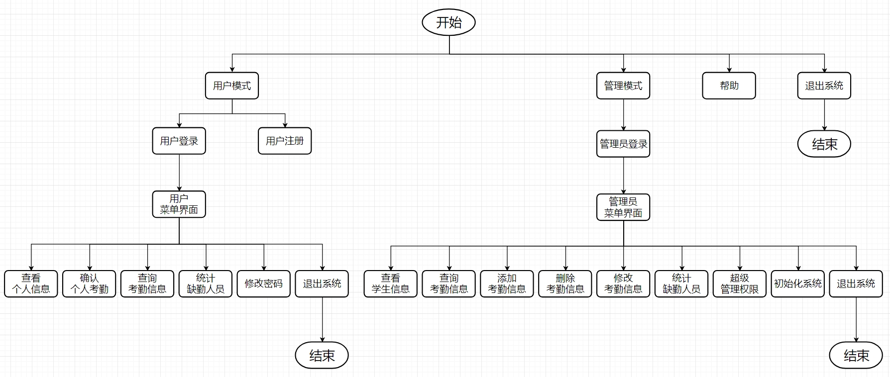
千言万语描述不如看图，程序大概流程见图2-2。
图 2-2

程序详细设计

（1）密码回显*号
密码是一项重要数据，它在输入时通常在屏幕上显示为*号，为了实现这一功能，可以利用getch函数输入时不显示字符的特征，搭配一个while循环来实现，令其每输入一个非回车及非回删字符便输出一个*号，输入回删键则删除一个*号，而输入回车键便结束输入。具体实现代码见图3-1。
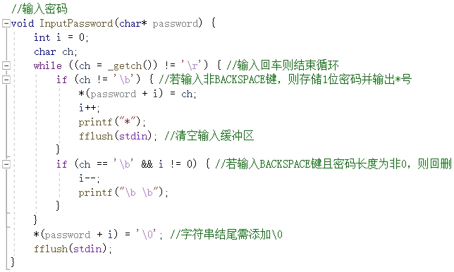
图 3-1

（2）文件读写
本程序的数据存储采用文件进行存储，用到的文件读写函数为fopen和fclose、fread和fwrite，另外本程序采用的数据结构为单链表。读取文件时先用fopen函数打开指定文件，再用malloc函数申请一个结点内存并用fread函数读取文件里的一个结点，放至该内存中，由此一个结点一个结点的建立一条单链表，直至读取到文件末尾为止。写文件则利用fwrite函数模式为“wb”时，会删除原文件并建立新文件重新写入的这一特点，从头结点开始一个结点一个结点的写入文件中，直至写入整条单链表为止。

（3）注册
用户注册时需输入姓名、性别等信息，其中的学号有特殊要求，即不允许已注册的学号再次注册，因此在用户输入学号后，会遍历一次学生信息链表，以验证该学号是否符合要求，另外两次输入密码不同也会进行提示重新注册，所有信息填写完成且符合要求后，便会新建一个结点，将其连接至学生信息链表尾部，并写入文件中以保存。

（4）登录
登录分为用户登录和管理员登录，其中管理员登录需输入存储在程序代码中的指定账号和密码，而用户登录则会遍历一次学生信息链表，查询其输入的账号(学号)是否存在、密码是否正确，账号存在且密码正确则登录成功，否则登录失败。

（5）查看学生信息&查看个人信息
该功能的实现较为简单，查看学生信息仅需遍历链表，并输出其结点内容，再依据各个学号查找对应的考勤信息并输出即可，而查看个人信息仅需输出登录成功时的用户所对应的结点内容，再依据其学号查找对应的考勤信息并输出即可。

（6）查询考勤信息
本人将查询考勤信息功能分为两部分——按条件查询和查看全部，查看全部较为简单，仅需遍历考勤信息链表依次输出结点内容即可，而按条件查询则依据用户输入的条件，遍历考勤信息链表进行多条件组合查询，其中用一个int型的数据flag来代表该考勤信息是否符合条件，flag将依条件进行相与运算，最后若flag为真(1)，则输出该考勤信息。

（7）添加考勤信息
添加考勤信息时需依次输入姓名、学号等信息，固定属性(enum类型的性质和状态)则采用选择的形式进行录入，以防止用户胡乱输入不合法数据，考勤信息填写完整后将对姓名和学号进行判断，若学号不存在、姓名学号不配对等情况下将无法成功添加考勤信息。

（8）删除考勤信息
删除考勤信息分为删除指定编号考勤和删除全部考勤，删除指定编号考勤仅需按照用户输入的编号在链表里进行查找并删除即可，其中需注意将删除结点后的结点编号减一，删除全部考勤则从头结点开始删除其后面的全部结点即可，删除后还需将其对应的学生的缺勤次数减去相应数目。

（9）修改考勤信息
修改考勤信息可修改单个参数和修改整条考勤，按照用户输入的编号在链表里进行查找并修改指定参数，最后将链表写入文件即可，其中若修改了某考勤信息的学号和姓名的话，则需对相关的学生缺勤次数进行修改。

（10）统计缺勤人员
统计缺勤人员功能也分为两部分——按条件统计和统计全部，统计功能对学生进行了排序，为了排序的方便进行，定义了一个student结构体数组，数组的每个元素有姓名、学号和缺勤次数这三个属性，在进行排序时就对该数组进行排序并输出，从而避免排序链表，影响链表的存储。统计全部则将全部有缺勤记录的学生按缺勤次数从多到少排序输出，按条件统计的实现与按条件查询类似，最后会将符合条件的学生按学号升序排序输出，排序算法统一使用快速排序算法。

（11）初始化系统
初始化系统先将学生信息链表和考勤信息链表销毁，头指针和尾指针都指向NULL，再将储存有初始化信息的文件的内容复制到学生信息文件和考勤信息文件中（即读取初始化信息文件建立新链表，再将链表写入文件中），“wb”的方式会删除原文件并建立新文件再写入，这样就可以实现系统信息的初始化。

（12）确认个人考勤
该功能界面匹配学生学号输出其未确认的考勤信息，按照输入的编号修改考勤信息状态为已确认，从而实现确认功能。

（13）修改密码
修改密码需输入旧密码、新密码和确认密码，用if—else if—else结构语句进行条件判断，仅当旧密码正确且两次密码相同时才可修改密码。

使用情况

（1）注册
用户注册需依次输入姓名、性别、年级、班级、学号、密码、确认密码、手机、身份证，其中输入已注册的学号或两次密码不同，都将注册失败并会提示，需重新输入信息。注册成功后将显示账号(学号)和密码，并提醒用户牢记账号和密码。
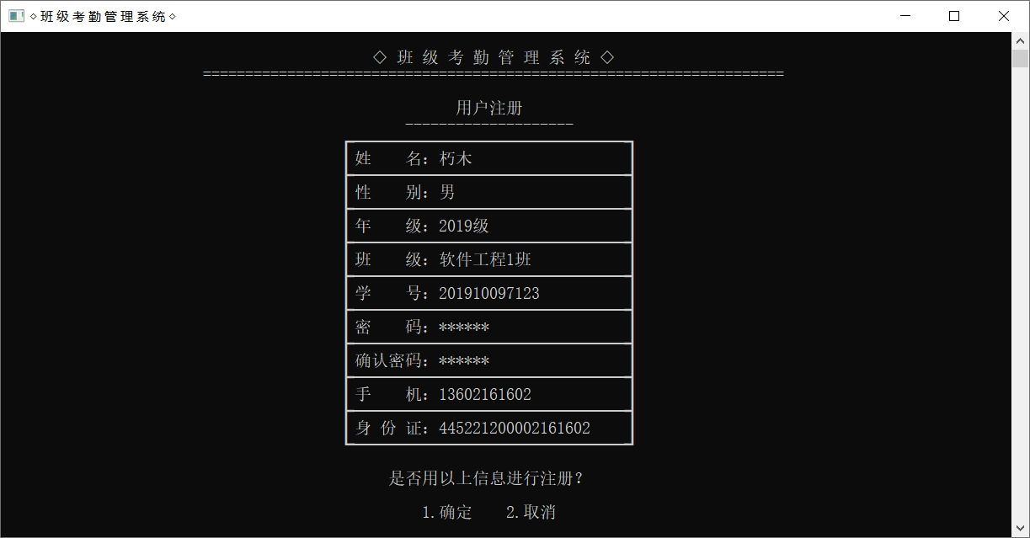
图 4-1
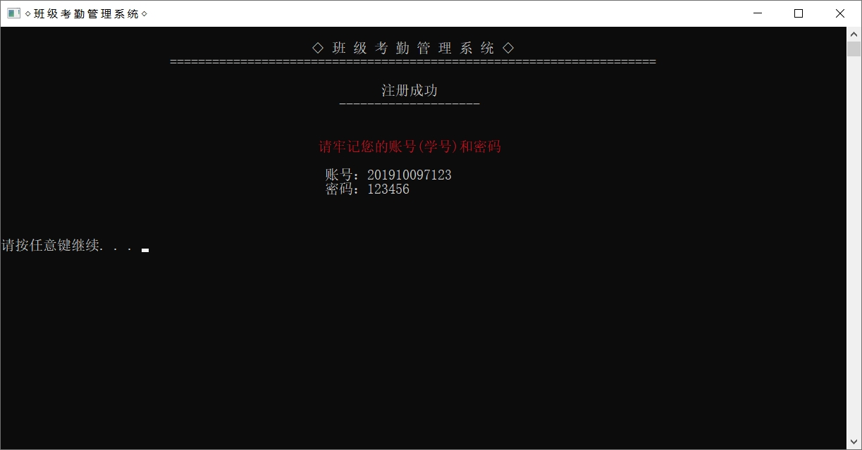
图 4-2

（2）登录
登录需输入账号和密码，账号密码错误则将提示重新输入，登录成功则会出现成功界面，界面会有一个进度条并伴随声音加载，加载完毕即可进入菜单界面。
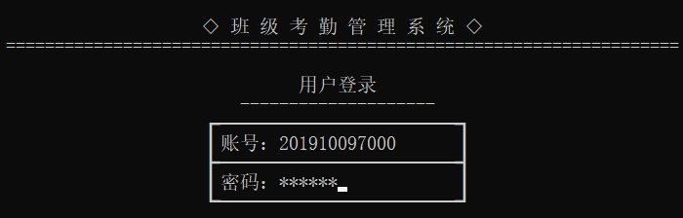
图 4-3

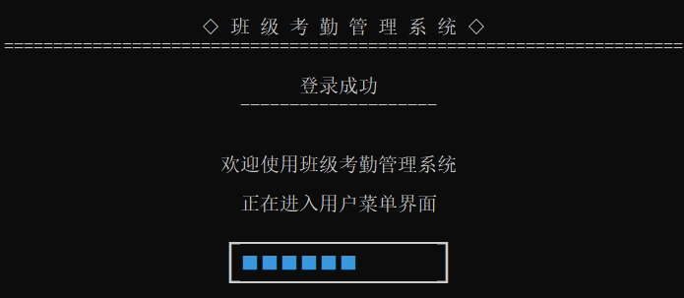
图 4-4

（3）查看学生信息
查看学生信息界面可看到全部学生的基本信息，输入指定编号可查看详细的指定学生的信息包括其密码和考勤。
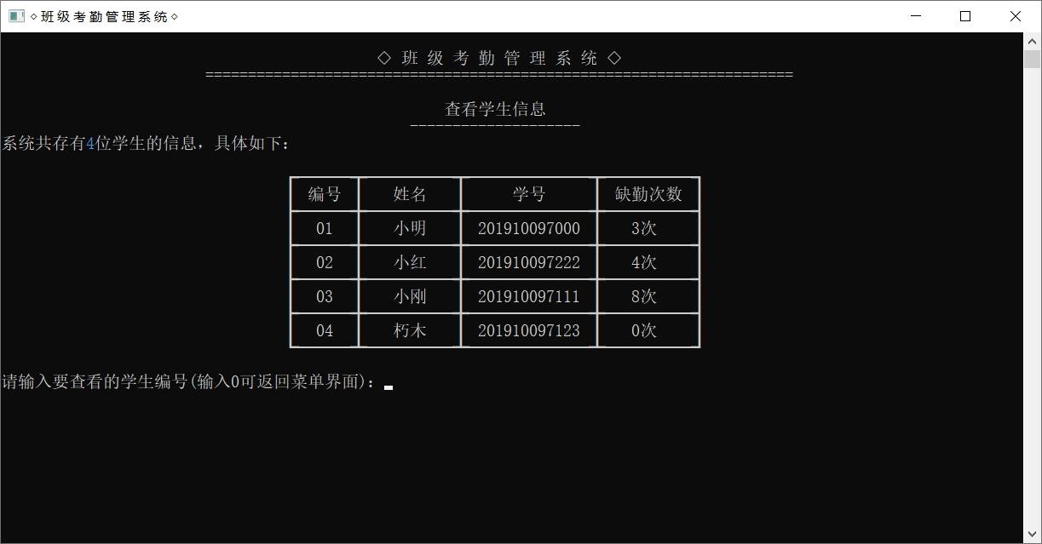
图 4-5

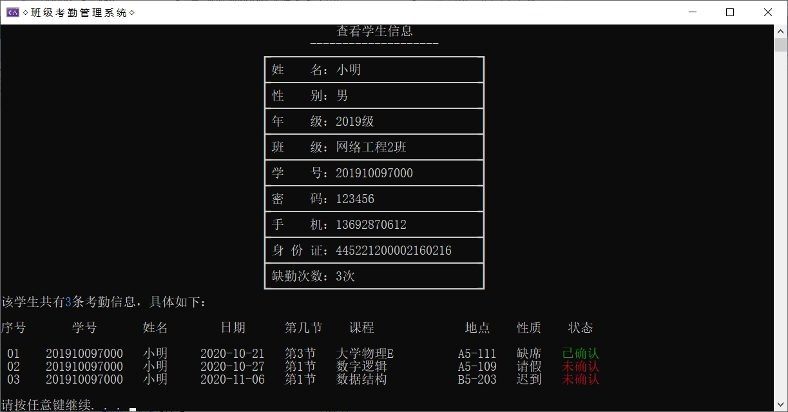
图 4-6

（4）查询考勤信息
查询考勤信息可查看全部亦可按条件查询，查看全部即可按编号顺序查看全部考勤信息，按条件查询可输入查询参数按条件查询考勤信息。考勤信息的状态用红色标识未确认，用绿色标识已确认。
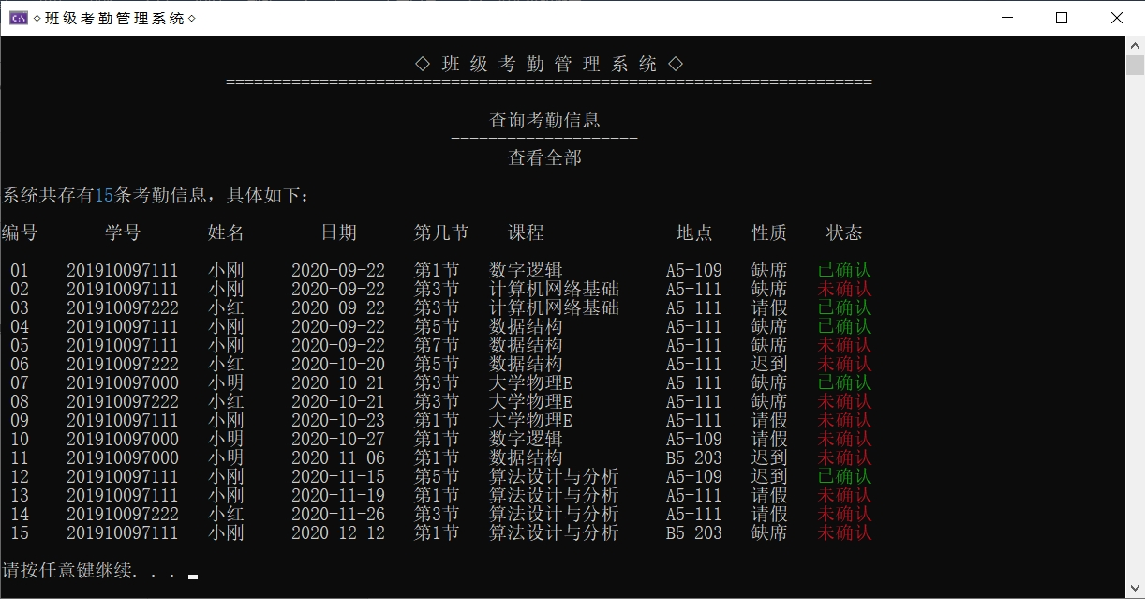
图 4-7
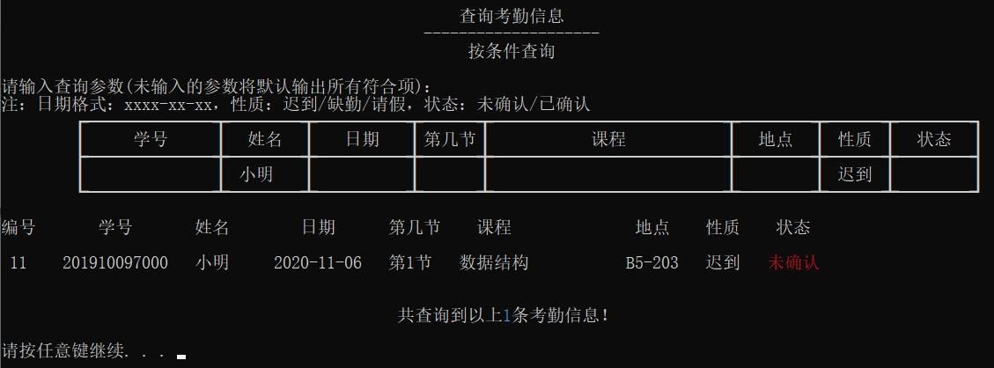
图 4-8

（5）添加考勤信息
添加考勤信息需依次输入学号、姓名、日期、第几节、课程、地点、性质，输入完成后会输出整条考勤信息以供用户确定是否添加，若学号不存在或学号姓名不匹配将添加失败，添加成功则可选择是否继续添加。
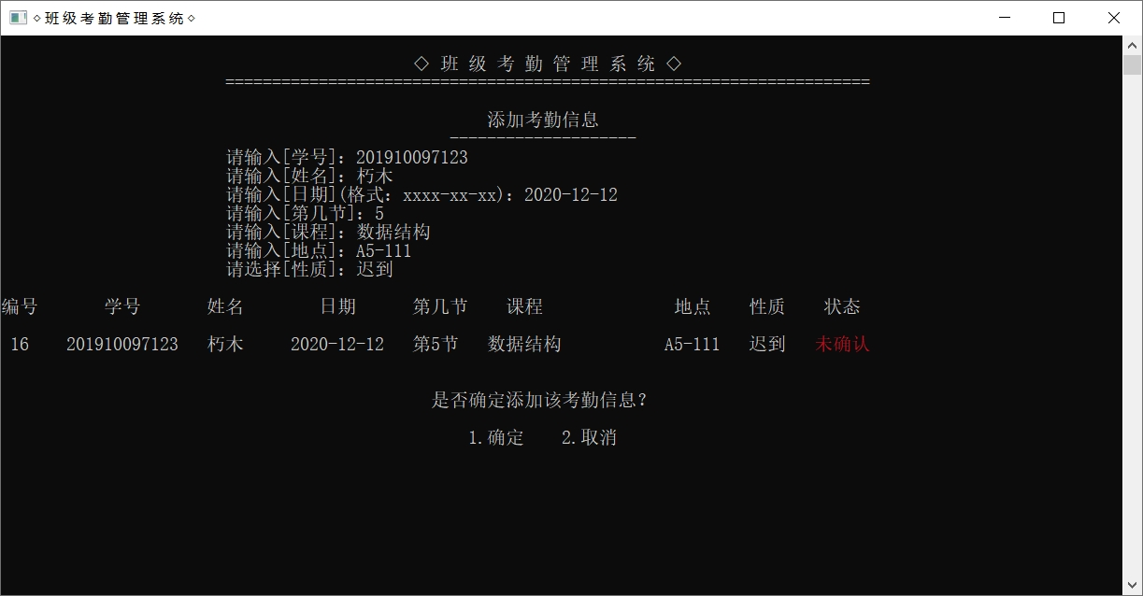
图 4-9

（6）删除考勤信息
删除考勤信息界面会输出所有考勤信息供用户查看，输入0可删除全部考勤，输入编号可删除指定编号考勤，当考勤信息较多且不知要删除的考勤编号时，可搭配查询功能查找编号再来删除，若输入不存在的编号将提示编号输入错误。
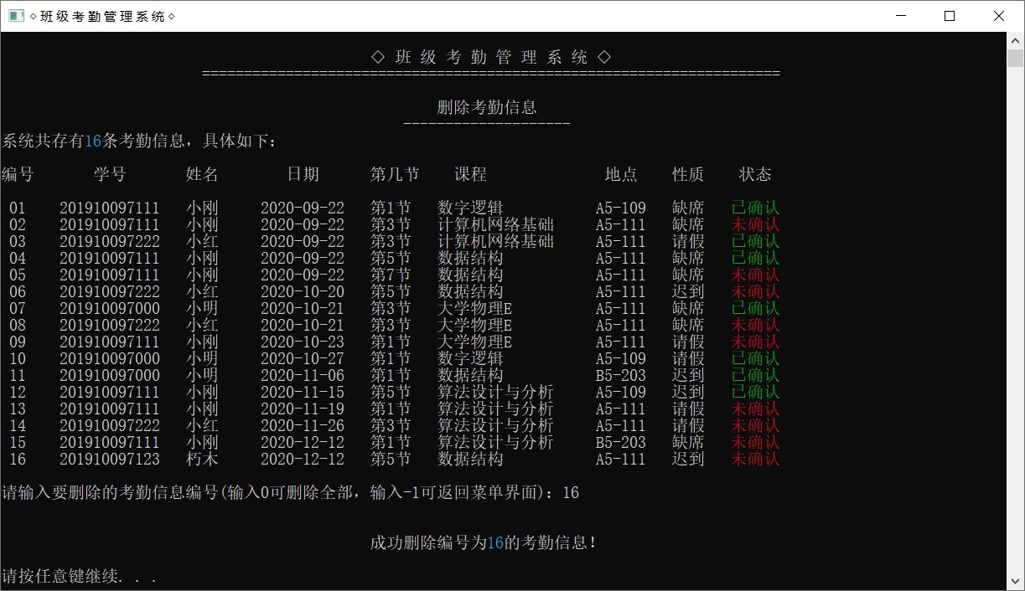
图 4-10

（7）修改考勤信息
修改考勤信息也会输出所有考勤信息供用户查看，输入编号后即可对指定编号考勤信息进行修改，可仅修改单个参数亦可修改整条考勤，修改单个参数需选择指定参数并进行修改，修改整条考勤顾名思义需输入修改整条考勤信息的内容。
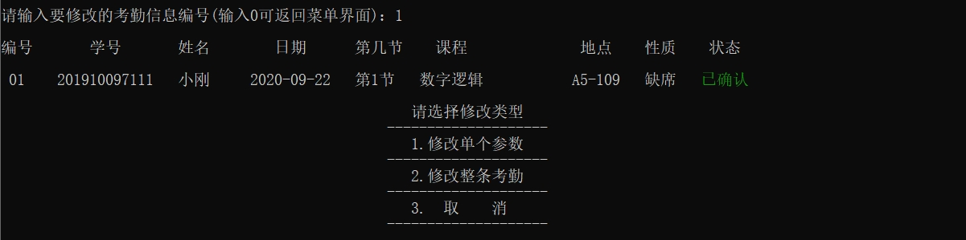
图 4-11

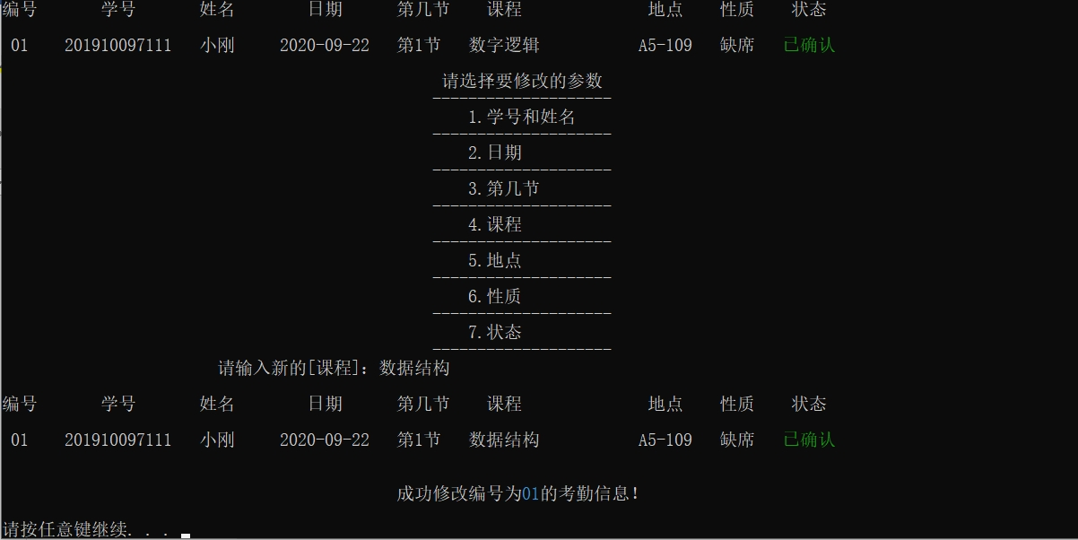
图 4-12

（8）统计缺勤人员
统计缺勤人员与查询类似，只不过输出的不是考勤而是学生，可统计全部亦可按条件统计，统计全部将输出全部有缺勤记录的学生，并按次数降序排序，而按条件统计将输出有符合条件考勤的学生，并按学号升序排序。
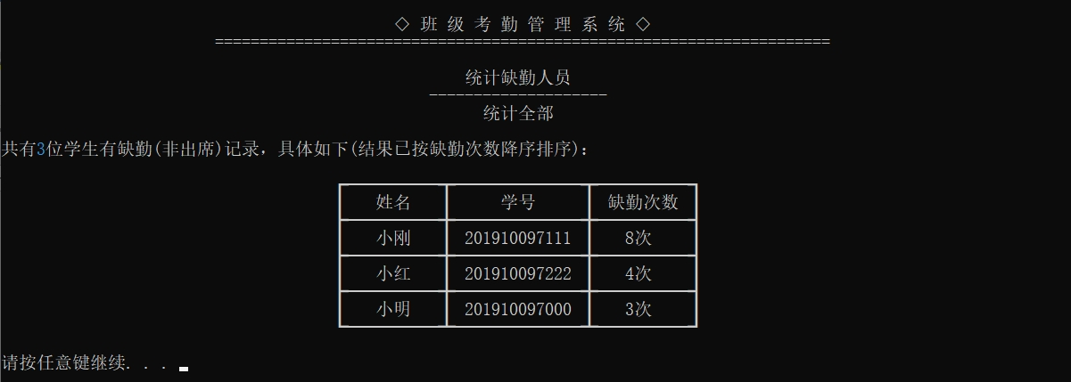
图 4-13

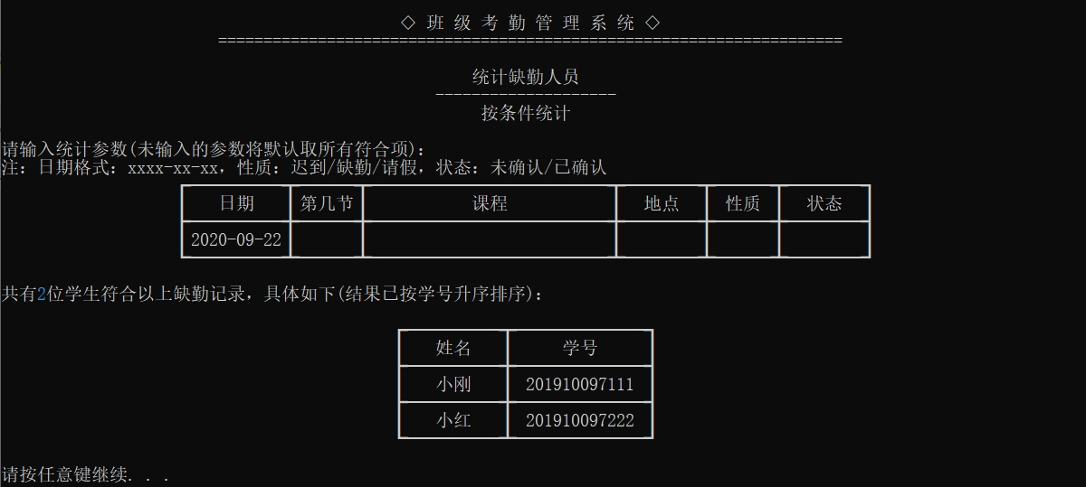
图 4-14

（9）初始化系统
初始化系统将会把系统信息(学生信息和考勤信息)还原至最初的状态。
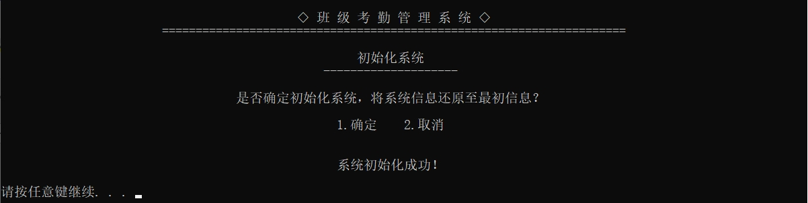
图 4-15

（10）查看个人信息
查看个人信息是用户功能，可以查看到用户本人的各种信息和考勤信息，考勤信息在这里不显示编号显示的是序号，且无法在此查看到密码。
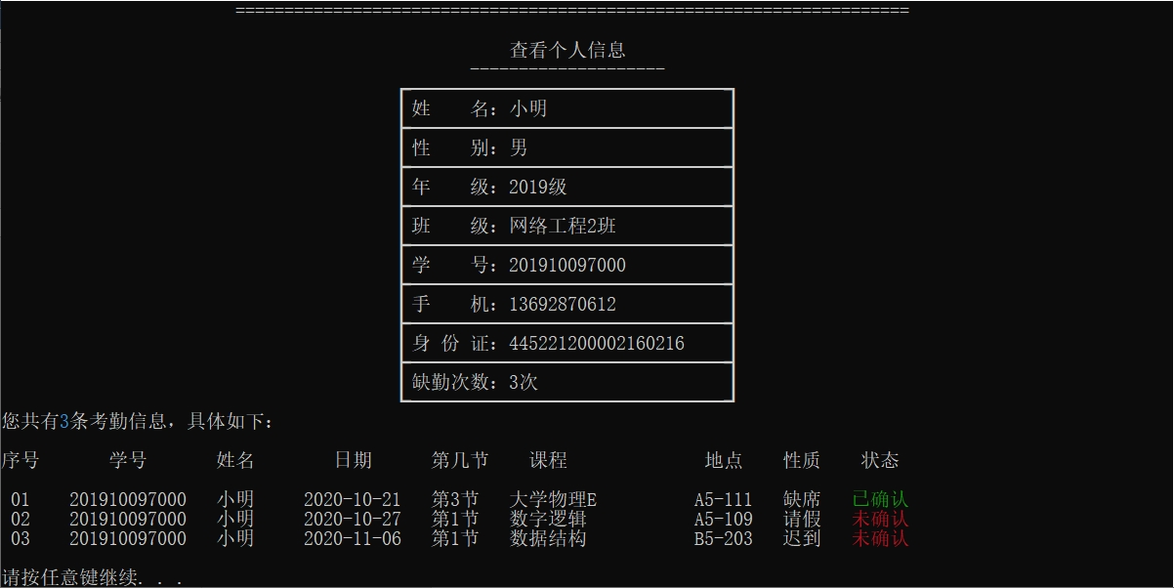
图 4-16

（11）确认个人考勤
学生可在此查看到本人所有未确认的考勤，输入0可确认全部考勤，输入编号可确认指定编号考勤，输入错误编号则将提示编号输入错误。
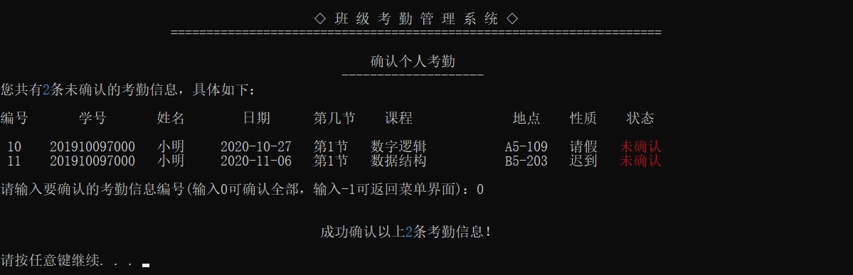
图 4-17

（12）修改密码
修改密码需输入旧密码、新密码和确认密码，仅当旧密码正确且新密码和确认密码相同时才可成功修改密码，否则将提示修改失败。
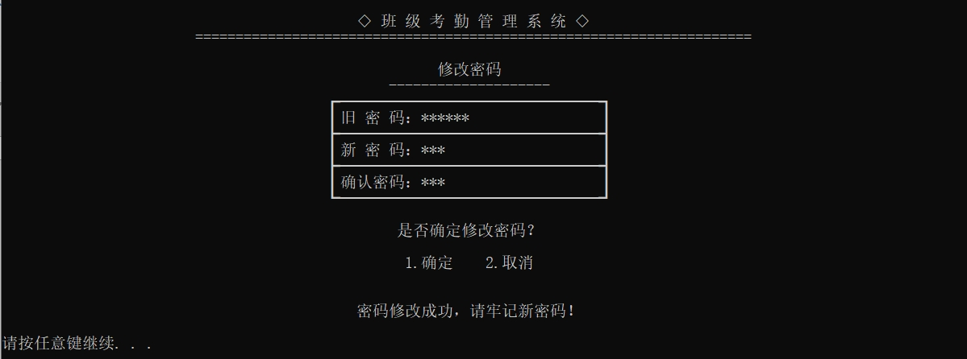
图 4-18

（13）其他
帮助和超级管理权限功能较为单一，详细功能请运行程序进行查看。

总结
程序优点：
- 界面整洁美观，信息排列整齐，经过不断调试而成，给人一种舒适感，强迫症患者可放心食用使用。
- 程序操作引导具体清晰，初次使用者不用担心不会操作，每个人都会使用。
- 使用了while(1)结构代码，使用者乱选不存在的选项时，将不会发生任何变化，需选择存在的选项才可实现特定功能，这样避免了使用者乱输入选项，而出现错误的情况。
- 重大操作之前会有确定与取消选项，避免不小心操作失误而导致信息错误操作。
- 输入错误信息时会有提示，并要求重新输入。
- 删除、查询、统计等操作时，可单个操作亦可全部操作，简单方便、顾虑全。
- 对用户的数据处理有较好的规划。
- 利用printf函数的特殊功能，重要数据会有不同颜色标明。
- 添加了进度条、用Beep函数发出声音等，增加了程序的美观与趣味性。
…………

程序不足：
没有不足，perfect
- 某些算法实现可能不是最优解决方法。
- 某些程序代码不够简化。
- 容错性未能做到100%。

困难及其解决：
- 如何执行完指定功能后返回菜单界面继续进行功能选择？用一个do{…}while(1);的死循环将菜单包括起来以实现。
- 如何使输入的密码以*号在屏幕上显示？利用getch函数输入时不显示字符的特征，搭配一个while循环来实现，令其每输入一个非回车及非回删字符便输出一个*号，输入回删键则删除一个*号，而输入回车键便结束输入。
- 如何使程序发出声音？用Beep函数等发声函数。
- 如何使输出界面更美观，在指定地方进行输出？编写一个光标定位函数，获取句柄用SetConsoleCursorPosition函数进行光标定位。
- 如何改变输出的字体颜色和样式？在printf函数中使用特殊的转义字符\33[*m。
- 如何实现考勤信息的多条件组合查询？定义一个int型的数据flag来代表该考勤信息是否符合条件，flag将依条件进行相与运算，最后若flag为真(1)，则代表该考勤信息符合条件
- 如何读取文件中的信息？用fread函数进行读取，且需用malloc函数申请内存是关键。
…………

收获总结：
在学习数据结构一个学期后，我们每个人都需要在寒假期间完成一个大作业，尝试编写一个运用数据结构知识的C语言程序。在学习数据结构期间，我们一直只是编写一些简单、功能单一的小程序，并没有真正运用数据结构的知识编写一个较大的程序，直到完成了此次大作业，才真正的对数据结构有一个较深了解。在编写完大作业的代码并成功运行了程序之后，内心的自豪感及满足感油然而生，这也使得我更加爱上编写程序。
通过此次大作业，我懂得了数据结构的重要性，在程序中运用合适的数据结构，可以提高程序的运行效率。
通过此次大作业，我也学到了一些新的函数，如：Beep函数可以发出指定频率的声音，getch函数可以输入一个字符而不会在屏幕显示，等等。
通过此次大作业，我巩固了数据结构知识和C语言知识，了解了程序设计过程如何运用数据结构，锻炼了实际应用能力，也锻炼了逻辑能力，知道了如何一步步的从零开始编写出一个完整的运用了数据结构的程序。
在开始做大作业前我先将整本课本重新复习及学习了一遍，在编写程序的过程中也不断地翻查课本及网上资料，在编写的过程中也遇到了许多困难，调试程序时也发现了许多bug，种种困难在完成大作业的过程中不断地迎面而来，花了许多时间才将其代码全部写完并解决了全部难题，这个过程虽然有些艰苦，但我并不觉得烦躁，当你完成之后并成功地运行了自己所编写的程序时，你心中的自豪感及满足感会告诉你这一切都是值得的！！！

参考文献
- 谭浩强．《C程序设计（第五版）》 [M]．5版.北京:清华大学出版社, 2017：0-370
- 《数据结构教程与题解》/胡圣荣，周霭如，罗穗萍编著. [M]．北京:清华大学出版社, 2011.9（2020.9重印）
- 菜鸟教程[C语言教程]．https://www.runoob.com/cprogramming/c-tutorial.html,引用日期2021.2.28
- CSDN[C语言炫酷输出]．https://blog.csdn.net/TheTeenager/article/details/76762705,引用日期2021.2.28
- CSDN[C语言时间操作]．https://blog.csdn.net/wucz122140729/article/details/98437007,引用日期2021.2.28
- CSDN[C语言实现输入密码回显星号*]．https://blog.csdn.net/qq_45888298/article/details/103715907,引用日期2021.2.28
- CSDN[C语言控制台窗口图形界面编程]．https://blog.csdn.net/liluo_2951121599/article/details/66474233?utm_term=c%E8%AF%AD%E8%A8%80%E6%8E%A7%E5%88%B6%E5%8F%B0%E6%95%99%E7%A8%8B&utm_medium=distribute.pc_aggpage_search_result.none-task-blog-2~all~sobaiduweb~default-0-66474233&spm=3001.4430,引用日期2021.2.28
- CSDN[Windows 原生API函数Beep() 弹奏音乐]．https://blog.csdn.net/qq_34333801/article/details/80726911?utm_medium=distribute.pc_relevant_t0.none-task-blog-BlogCommendFromMachineLearnPai2-1.control&dist_request_id=885e262c-036a-45e2-82e4-230c5f6d41c1&depth_1-utm_source=distribute.pc_relevant_t0.none-task-blog-BlogCommendFromMachineLearnPai2-1.control,引用日期2021.2.28
- CSDN[多条件组合查询的解决方案]．https://blog.csdn.net/zrz009/article/details/4516550?ops_request_misc=&request_id=&biz_id=102&utm_term=c%E5%A4%9A%E6%9D%A1%E4%BB%B6%E7%BB%84%E5%90%88%E6%9F%A5%E8%AF%A2&utm_medium=distribute.pc_search_result.none-task-blog-2~all~sobaiduweb~default-3-4516550.pc_search_result_cache,引用日期2021.2.28
- CSDN[其他各种帖子]．https://www.csdn.net/,引用日期2021.2.28
- 博客园[【C语言】控制台窗口图形界面编程（六）：光标设置]．https://www.cnblogs.com/szitcast/p/10923499.html,引用日期2021.2.28
- 博客园[C文件读写]．https://www.cnblogs.com/li-ning/p/9490049.html,引用日期2021.2.28
- 博客园[函数内部使用malloc的几种方法]．https://www.cnblogs.com/fancyop/p/12680941.html,引用日期2021.2.28

